День 1
8.12.2018

Методический день заполнения дневника.

День 2
10.12.18
Перед началом работы мы переодеваемся, обуваем сменную обувь. Надеваем халат, перчатки и респиратор.

1)Маркировка биологического материала: прием и регистрация кала.
2)Расставляла на подносе кал в порядковом номере с направления, сверяя фамилию и отделение на баночках и направлениях. Первый ряд баночек был на исследование кала на яйцеглист (метод приготовления мазков по Като), второй ряд на копрограмму (копрологическое исследование)

Приготовление препарата по методу Като
- Подписываем предметные стекла в соответствии с номером на направлении
- Берем небольшое количество нужного образца стеклянной палочкой и наносим на центр стекла. Палочку помещаем в стакан с дезраствором (Септолит ДХЦ 0,480% р-р)
- Затем из сосуда с уже готовым заранее раствора (3% р-р водной малахитовой зелени, глицерин и 6% водный р-р фенола) берем прямоугольный кусочек целофана и накрываем им кал, фекалий равномерно распределяем. Препарат на 1 час кладем на другой поднос, за это время он высветлится и яйца легко обнаруживаются.

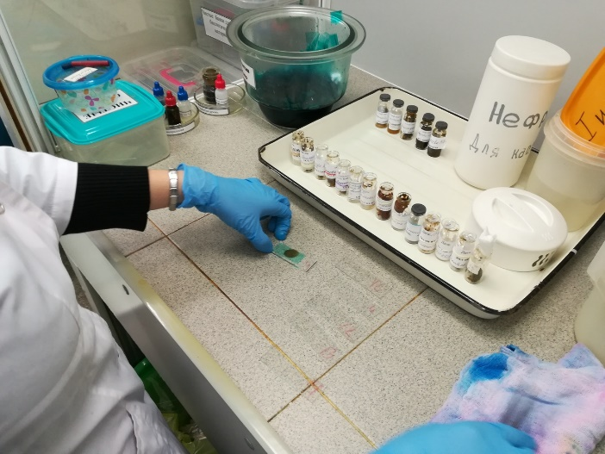
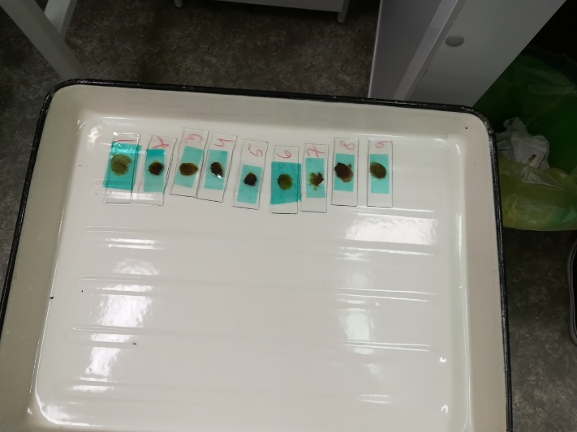

Копрологическое исследование
На стекло 7х10 см накапывается по капле в ряд:
- Р-р глицерина (детрит, остатки пищи- мышечные волокна, соединительная ткань, растительная клетчатка, переваримая клетчатка)
- Р-р Люголя (крахмал)
- Р-р метиленовой сини (нейтральные жиры, жирные кислоты, мыла)
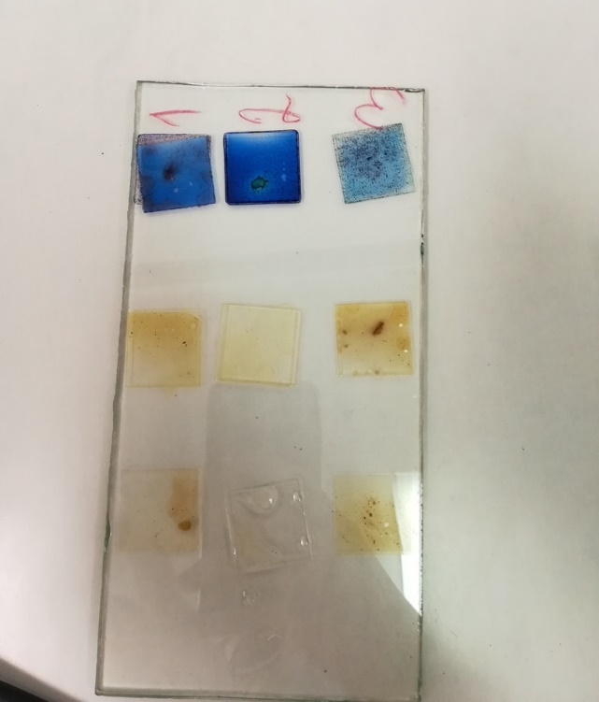
Берем небольшой кусочек кала стеклянной палочкой и растираем в каждой капле. Затем накрывается покровным стеклом и микроскопируется. Результаты микроскопирования записываются на направления.

День 3
11.12.18
Перед началом работы мы переодеваемся, обуваем сменную обувь. Надеваем халат, перчатки и респиратор.
1)Окрашивание мазков по Романовскому-Гимзе

Окраска по Романовскому-Гимзе
В каретки составляем препарытне стекла с уже высохшим мазком мокроты. Помещаем их в Спиртовой р-р Романовского на 10 минут,затем достаем и перемещаем в Водный р-р Романоского на 20 минут. После окраски промываем под проточной водой и сушим.

2)Окрашивание мазков на КУМ по Целю-Нильсену

Окраска препарата мокроты на КУМ по Целю-Нильсену
На подносе размещаем мостики на которые кладем препарат. На него укладываем фильтровальную бумагу и наливаем раствор карболового фуксина. Препарат нагреваем до поялвения пара (следим,чтобы препарат не кипел). Даем остыть и убираем фильтровальную бумагу. Опускаем препарат в соляно-кислый спирт до полного отхождения краски, затем промываем под проточной водой. Докрашиваем препарат метиленовым синим 20-30 секунд. Промываем водой, высушиваем и микроскопируем с иммерсией.

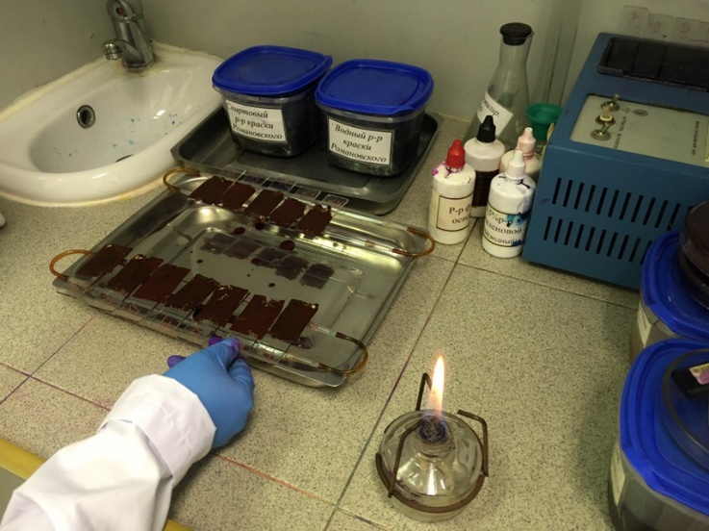

День 4
12.12.18
Перед началом работы мы переодеваемся, обуваем сменную обувь. Надеваем халат, перчатки и респиратор.

1)Маркировка биологического материала: прием и регистрация.
2)Расставляла на подносе кал в порядковом номере с направления, сверяя фамилию и отделение на баночках и направлениях. Первый ряд баночек был на исследование кала на яйцеглист (метод приготовления мазков по Като), второй ряд на копрограмму (копрологическое исследование)

Приготовление препарата по методу Като
- Подписываю предметные стекла в соответствии с номером на направлении
- Беру небольшое количество нужного образца стеклянной палочкой и наношу на центр стекла. Палочку помещаю в стакан с дезраствором (Септолит ДХЦ 0,480% р-р)
- Затем из сосуда с уже готовым заранее раствора (3% р-р водной малахитовой зелени, глицерин и 6% водный р-р фенола) беру прямоугольный кусочек целофана и накрываю им кал, фекалий равномерно распределяю. Препарат на 1 час кладу на другой поднос, за это время он высветлится и яйца легко обнаруживаются.

Копрологическое исследование
На стекло 7х10 см накапывается по капле в ряд:
- Р-р глицерина (детрит, остатки пищи- мышечные волокна, соединительная ткань, растительная клетчатка, переваримая клетчатка)
- Р-р Люголя (крахмал)
- Р-р метиленовой сини (нейтральные жиры, жирные кислоты, мыла)
Берем небольшой кусочек кала стеклянной палочкой и растираем в каждой капле. Затем накрывается покровным стеклом и микроскопируется. Результаты микроскопирования записываются на направления.

3)Окрашивание мазков по Грамму

Окраска мазков на GN и TR по Грамму
На подносе размещаем мостики на которые кладем фиксированный препарат. На него укладываем фильтровальную бумагу смоченную генцианвиолетом. Красим 1-2 минуты. Убираем фильтровальную бумагу и заливаем препарат раствором Люголя на 2 минуты. Затем Люголь сливаем и опускаем в спирт до сероватого цета. Промываем пол проточной водой и окрашиваем водным раствором фуксина карболового 10-15 секунд. Как только окрасили последний препарат, первый начинаем смывать под проточной водой и сушим.

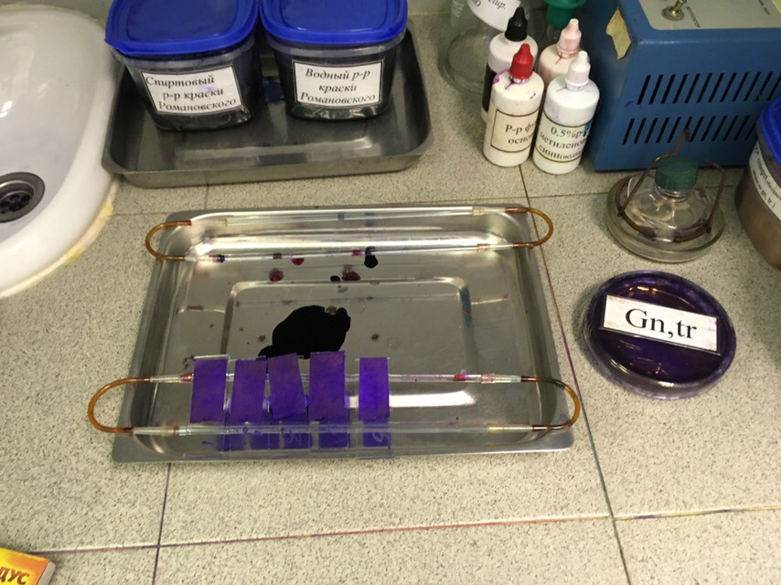

День 5
13.12.18
Перед началом работы мы переодеваемся, обуваем сменную обувь. Надеваем халат, перчатки и респиратор.

1)Маркировка биологического материала: прием и регистрация.
2)Расставляла на подносе кал в порядковом номере с направления, сверяя фамилию и отделение на баночках и направлениях. Первый ряд баночек был на исследование кала на яйцеглист (метод приготовления мазков по Като), второй ряд на копрограмму (копрологическое исследование)

Приготовление препарата по методу Като
- Подписываем предметные стекла в соответствии с номером на направлении
- Берем небольшое количество нужного образца стеклянной палочкой и наносим на центр стекла. Палочку помещаем в стакан с дезраствором (Септолит ДХЦ 0,480% р-р)
- Затем из сосуда с уже готовым заранее раствора (3% р-р водной малахитовой зелени, глицерин и 6% водный р-р фенола) берем прямоугольный кусочек целофана и накрываем им кал, фекалий равномерно распределяем. Препарат на 1 час кладем на другой поднос, за это время он высветлится и яйца легко обнаруживаются.

Копрологическое исследование
На стекло 7х10 см накапывается по капле в ряд:
- Р-р глицерина (детрит, остатки пищи- мышечные волокна, соединительная ткань, растительная клетчатка, переваримая клетчатка)
- Р-р Люголя (крахмал)
- Р-р метиленовой сини (нейтральные жиры, жирные кислоты, мыла)
Берем небольшой кусочек кала стеклянной палочкой и растираем в каждой капле. Затем накрывается покровным стеклом и микроскопируется. Результаты микроскопирования записываются на направления.

3)Окрашивание мазков по Романовскому-Гимзе

Окраска по Романовскому-Гимзе
В каретки составляем препарытне стекла с уже высохшим мазком мокроты. Помещаем их в Спиртовой р-р Романовского на 10 минут,затем достаем и перемещаем в Водный р-р Романоского на 20 минут. После окраски промываем под проточной водой и сушим.

4)Окрашивание мазков на КУМ по Целю-Нильсену

Окраска препарата мокроты на КУМ по Целю-Нильсену
На подносе размещаем мостики на которые кладем препарат. На него укладываем фильтровальную бумагу и наливаем раствор карболового фуксина. Препарат нагреваем до поялвения пара (следим,чтобы препарат не кипел). Даем остыть и убираем фильтровальную бумагу. Опускаем препарат в соляно-кислый спирт до полного отхождения краски, затем промываем под проточной водой. Докрашиваем препарат метиленовым синим 20-30 секунд. Промываем водой, высушиваем и микроскопируем с иммерсией.

5)Окрашивание мазков по Грамму

Окраска мазков на GN и TR по Грамму
На подносе размещаем мостики на которые кладем фиксированный препарат. На него укладываем фильтровальную бумагу смоченную генцианвиолетом. Красим 1-2 минуты. Убираем фильтровальную бумагу и заливаем препарат раствором Люголя на 2 минуты. Затем Люголь сливаем и опускаем в спирт до сероватого цета. Промываем пол проточной водой и окрашиваем водным раствором фуксина карболового 10-15 секунд. Как только окрасили последний препарат, первый начинаем смывать под проточной водой и сушим.

День 6
14.12.18
Перед началом работы мы переодеваемся, обуваем сменную обувь. Надеваем халат, перчатки и респиратор.

1)Маркировка биологического материала: прием и регистрация.
2)Расставляла на подносе кал в порядковом номере с направления, сверяя фамилию и отделение на баночках и направлениях. Первый ряд баночек был на исследование кала на яйцеглист (метод приготовления мазков по Като), второй ряд на копрограмму (копрологическое исследование)

Приготовление препарата по методу Като
- Подписываем предметные стекла в соответствии с номером на направлении
- Берем небольшое количество нужного образца стеклянной палочкой и наносим на центр стекла. Палочку помещаем в стакан с дезраствором (Септолит ДХЦ 0,480% р-р)
- Затем из сосуда с уже готовым заранее раствора (3% р-р водной малахитовой зелени, глицерин и 6% водный р-р фенола) берем прямоугольный кусочек целофана и накрываем им кал, фекалий равномерно распределяем. Препарат на 1 час кладем на другой поднос, за это время он высветлится и яйца легко обнаруживаются.

(яйца широкого лентеца) (яйца сибирской двуустки)

Копрологическое исследование
На стекло 7х10 см накапывается по капле в ряд:
- Р-р глицерина (детрит, остатки пищи- мышечные волокна, соединительная ткань, растительная клетчатка, переваримая клетчатка)
- Р-р Люголя (крахмал)
- Р-р метиленовой сини (нейтральные жиры, жирные кислоты, мыла)
Берем небольшой кусочек кала стеклянной палочкой и растираем в каждой капле. Затем накрывается покровным стеклом и микроскопируется. Результаты микроскопирования записываются на направления.

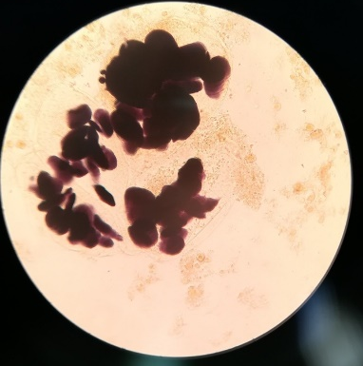

(внеклеточный крахмал) (внутриклеточный крахмал)

3)Окрашивание мазков по Романовскому-Гимзе
Окраска по Романовскому-Гимзе
В каретки составляем препарытне стекла с уже высохшим мазком мокроты. Помещаем их в Спиртовой р-р Романовского на 10 минут,затем достаем и перемещаем в Водный р-р Романоского на 20 минут. После окраски промываем под проточной водой и сушим.

4)Окрашивание мазков на КУМ по Целю-Нильсену

Окраска препарата мокроты на КУМ по Целю-Нильсену
На подносе размещаем мостики на которые кладем препарат. На него укладываем фильтровальную бумагу и наливаем раствор карболового фуксина. Препарат нагреваем до поялвения пара (следим,чтобы препарат не кипел). Даем остыть и убираем фильтровальную бумагу. Опускаем препарат в соляно-кислый спирт до полного отхождения краски, затем промываем под проточной водой. Докрашиваем препарат метиленовым синим 20-30 секунд. Промываем водой, высушиваем и микроскопируем с иммерсией.

5)Окрашивание мазков по Грамму

Окраска мазков на GN и TR по Грамму
На подносе размещаем мостики на которые кладем фиксированный препарат. На него укладываем фильтровальную бумагу смоченную генцианвиолетом. Красим 1-2 минуты. Убираем фильтровальную бумагу и заливаем препарат раствором Люголя на 2 минуты. Затем Люголь сливаем и опускаем в спирт до сероватого цета. Промываем пол проточной водой и окрашиваем водным раствором фуксина карболового 10-15 секунд. Как только окрасили последний препарат, первый начинаем смывать под проточной водой и сушим.

День 7
15.12.18
Методический день заполнения дневника.

День 8
17.12.18
Перед началом работы мы переодеваемся, обуваем сменную обувь. Надеваем халат и перчатки.

1)Маркировка биологического материала: прием и регистрация мочи.
2)Определение физических свойств мочи.

Определение физических свойств мочи
1)Прием и регистрация биологического материала(моча)
2)Определение физических свойств мочи:
- кол-во мочи
- цвет
- прозрачность
- осадок
- реакция мочи
- относительная плотность

Определение количества мочи
При проведении общего анализа количество мочи определяется обычно приблизительно, на глаз. Точное измерение количества мочи мерным цилиндром проводится только в тех случаях, когда мочи мало – менее 50мл

Определение цвета мочи
Цвет мочи определяют в цилиндре. Приподняв цилиндр на уровень глаз, оценивают цвет мочи в проходящем свете на белом фоне.

Определение прозрачности мочи
Прозрачность мочи определяют, смещая цилиндр с мочой по отношению к какому-либо предмету. Если контуры предмета видны четко, то моча прозрачна. Если же контуры видны нечетко или совсем не видны, то прозрачность мочи оценивается как «мутноватая» или «мутная».

Определение осадка мочи
Осадки мочи определяются на глаз. Если осадка нет, то ставят прочерк. Если же осадок имеется, то описывают его свойства: количество – незначительный, объемистый и т.д. цвет – белый, розовый, кирпично-красный, желтовато-зеленоватый и т.д. характер – аморфный, кристаллический.

Определение реакции мочи
Унифицировано 2 метода определения реакции мочи:
1. При помощи индикаторных полосок – универсальной индикаторной бумаги (диапазон значений рН 1,0-10,0), специальной индикаторной бумаги для определения рН мочи (диапазон рН 5,0-8,0), лакмусовой бумаги, комбинированных экспресс – тестов, которыми можно определить, помимо рН, ряд других показателей.
2. По Андрееву с помощью жидкого индикатора.
Реактивы: 0,1% раствор индикатора бромтимолового синего. Границы изменения окраски индикатора лежат в диапазоне рН 6,0-7,6. Ход исследования.
К 2-3 мл мочи добавляют 1-2 капли индикатора
По цвету раствора судят о реакции мочи:
- Желтый цвет соответствует кислой реакции
- Бурый цвет – слабокислой реакции
- Травянистый цвет – нейтральной реакции
- Буро-зеленый цвет соответствует слабощелочной реакции
- Зеленый- синий цвет – щелочной реакции.
- Синий – резко-щелочной
Эта проба очень проста, но дает только ориентировочное представление о реакции мочи. Отличить мочу с нормальной рН от патологически кислой этим методом невозможно.

Определение относительной плотности мочи.
Принцип: Сравнение плотности мочи с плотностью воды при помощи урометра со шкалой от 1,000 до 1,050.
Оборудование: цилиндр на 50мл, урометр.
Ход исследования: Мочу наливают в цилиндр, избегая образования пены, осторожно погружают в нее урометр. После прекращения его колебаний отмечают относительную плотность по шкале урометра (по нижнему мениску), на уровне глаз. Урометр не должен касаться стенок цилиндра. Температура исследуемой мочи должна быть 15± 3 градуса.

Все выявленные физические свойства записываются на направление, а затем вносятся в базу.

3) Определение суточной потери белка.

Суточная потеря белка
Для сбора мочи необходима чистая стеклянная посуда емкостью не менее 3х литров. Утром в день исследования первое мочеиспускание производится в 6:00 утра. Затем при каждом последующем мочеиспускании она собирается в одну посуду до 6:00 утра следующего дня. Часть порции отливаем в чистую центрифужную пробирку объемом 10 мл. и отправляем в центрифугу на 10 минут (1500 оборотов), откручивать. После центрифугирования мочи, мы производим количественное и качественное определение белка. После полученных результатов производит расчет по формуле:
СПБ= $\frac{кол-во суточной мочи * белок г/л}{1000}$ Например: СПБ= $\frac{2700*1,2 г/л}{1000}$ = 3,24 г/л

День 9
18.12.18
Перед началом работы мы переодеваемся, обуваем сменную обувь. Надеваем халат и перчатки.

1)Маркировка биологического материала: прием и регистрация мочи.
2)Определение химических свойств мочи.

Определение химических свойств мочи
- Качественное определение белка в моче с помощью 20% ССК
- Количественное определение белка в моче на белуре с пирогаллоловым красным
- Качественное и количественное определение глюкозы в моче с помощью ФКД
Определение наличия белка в моче с помощью унифицированной пробы с 20% раствором сульфосалициловой кислоты
Принцип: Белки, содержащиеся в моче, под действием сульфосалициловой кислоты свертываются (денатурируются), в результате чего появляется помутнение раствора или выпадение хлопьев.
Реактивы: 20% раствор сульфосалициловой кислоты (ССК) Подготовительная работа. В некоторых случаях перед проведением пробы необходимо провести подготовку мочи:
1. Мутную мочу необходимо профильтровать через бумажный фильтр
2. Мочу щелочной реакции необходимо подкислить несколькими каплями 10% уксусной кислоты до слабокислой реакции под контролем универсальной индикаторной бумаги
3. При малом содержании солей в моче (водянистый цвет, низкая относительная плотность) перед исследованием к ней необходимо добавить несколько капель насыщенного раствора хлорида натрия, так как при недостатке солей плохо происходит свертывание белка
Ход определения. Берем 1 химическую пробирку, маркируем. В пробирку наливаем 2 мл подготовленной мочи и добавляем 2 капли 20% ССК, перемешиваем ее содержимое. Оцениваем, результат пробы на черном фоне, в проходящем свете. При наличии белка в моче содержимое пробирки становится мутным. В норме проба с сульфосалициловой кислотой отрицательная.
Недостатки метода. Сульфосалициловая кислота осаждает не только белки, но и алъбумозы (полипептиды, продукты неполного распада белка). Для уточнения причины помутнения пробирку слегка подогревают. При этом помутнение, зависящее от альбумоз, исчезает, а от белка - усиливается. Чувствительность метода. 0,015г/л.
Чувствительность метода - это минимальное количество вещества, которое может быть обнаружено данным методом.

Определение концентрации белка в моче с пирогаллоловым красным.
Принцип.
При взаимодействии белка с красителем пирогаллоловым красным образуется окрашенный комплекс, интенсивность поглощения которого на длине волны 500нм увеличивается с ростом концентрации белка в пробе.
Реактивы поставляются в наборе: раствор пирогаллолового красного и молибдата натрия в сукцинатном буфере, калибровочные растворы белка 1 г/л и 0,2г/л.
Специальное оборудование: БЕЛУР-600 для определения концентрации белка в моче.
Ход исследования. Приготовить пробы смешиванием компонентов в количестве, указанном в таблице .
Приготовление проб:

После смешивания компонентов пробы инкубируют 10 минут при комнатной температуре. Окраска стабильна в течении 60 минут при комнатной температуре. Измеряют оптическую плотность опытных проб и калибровочной пробы в кюветах на 1см при длине волны 500нм против холостой пробы.
Расчет ведут по формуле:
C=$\frac{D образец}{D стандарт}$,
где С – концентрация белка в пробе, D – образец- оптическая плотность опытной пробы, D – стандарт - оптическая плотность калибровочной пробы. Если результат определения более 1,9г/л, следует развести исследуемый образец в 2 или более раза дистиллированной водой, повторить тест и результат умножить на степень разведения. Если концентрация белка менее 0,07г/л и требуется уточнение результата, повторить анализ с калибровочной пробой 0,2г/л при соотношении образец/реагент=1:10

Определение глюкозы в моче с помощью ФКД качественным методом.
Ход исследования: мочу по 0,005 мл раскапываем в иммунологический планшет, добавляем 0,2 мл рабочего реактива.
Учет результатов: пробы, вызывающие в течение 2 минут покраснение реакционной смеси, считаются положительными.
Количественное определение проводят аналогично определению содержания глюкозы в сыворотке крови.

Количественное определение глюкозы в моче
Для проб, давших положительную реакцию на глюкозу, проводим количественное определение содержания глюкозы.
Реагенты,  моча | Опытная  проба, мл | Калибровочная проба, мл | Холостая  проба, мл
Раствор  ферментно-хромогенной смеси | 1,0 | 1,0 | 1,0
Моча | 0,020 | --- | ---
Калибратор | --- | 0,020 | ---
Вода дистиллированная | --- | --- | 0,020

Пробы тщательно перемешать, оставить в течение 25 минут при комнатной температуре. По истечению времени измерить величину оптической плотности опытной и калибровочной проб против холостой пробы в кюветах с длиной оптического пути 5 или 10 мм при длине волны 500 (490-540) нм на приборе «Микрола»
Норма содержания глюкозы в моче не более 0,5 ммоль/л.

Показатели белка и глюкозы записываем в направление и вносим в базу.

День 10
19.12.18
Микроскопическое исследование осадка мочи
Микроскопия нативного препарата мочи
Принцип: Микроскопическое исследование нативных препаратов мочевого осадка, полученного при центрифугировании мочи.
Исследуемый материал: микроскопическое исследование осадка проводится в утренней порции мочи.
Микроскопия осадка мочи может проводиться:
- Ориентировочным методом;
- Количественными методами Ничепоренко, Каковского-Аддиса.
При микроскопии осадка мочи различают:
- Организованные (органические) осадки;
- Неорганизованные (неорганические) осадки.
Ход работы:
- Тщательно перемешиваем мочу.
- Наливаем в центрифужную пробирку 10мл. мочи.
- Центрифугируем:
Последовательность действий при работе и установки программы на центрифуге:
- Устанавливаем пробирки друг напротив друга, чтобы уравновесить
- Закрываем крышку центрифуги до щелчка.
- Нажимаем кнопку 1500тыс/об. В течении 10 минут биоматериал центрифугируется при 1.5 тыс/об.
- Сливаем над осадочную жидкость.
- Помещаем набольшую каплю осадка на предметное стекло и накрываем его покровным стеклом.
- Микроскопировала сначала на малом, а затем на большом увеличении с опущенным конденсором.

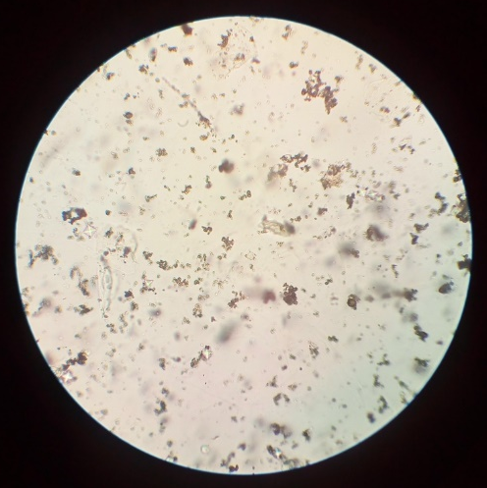

(Оксалаты и ураты)
После завершения микроскопии, привожу в порядок микроскоп (протираю 70% спиртом окуляр, объектив и предметный столик) и утилизирую нативные препараты, перчатки.
В конце вносим результаты исследований в систему qMS.
Произвела микроскопию нативного препарата мочи, обнаружила элементы мочевого характера.

День 11
20.12.18
Методический день заполнения дневника.

День 12
21.12.18
Методический день заполнения дневника.

